**高雄科技大學智慧商務系**

110學年度期末專題報告

**台灣境內確診及時資料 視覺化系統**



指導老師：謝文川 老師

學生：C110156246-王皓

中華民國111年6月26日

**目錄**

**目錄** 1

**摘要** 2

**致謝** 3

**第一章、 緒論** 4

1.1 研究動機 4

1.2 研究目的 4

1.3 開發工具 4

1.作業系統： 4

2.程式語言： 4

3.開發軟體、平台： 4

**第二章、 文獻探討** 5

2.1 COVID-19疾病介紹 5

2.2 COVID-19帶來的影響 5

2.3資料視覺化 5

**第三章、 系統實作與展示** 6

3.1 系統展示–全系統使用展示 6

3.2 系統展示–PYTHON爬蟲程式 11

3.3 系統展示–PYTHON資料處理 12

3.4 系統展示–Google Colaboratory繪圖 18

**第四章、 結論與未來展望** 24

**第五章、 參考文獻** 25

**摘要**

COVID-19病毒從2019年底在武漢爆發開來，至今已進入第三年，某些科學家預測，新冠病毒並無消失跡象，能夠穿透身體抵抗力的各種變種病毒將持續出現，導致有些人不斷遭到感染，一個人染疫兩次甚至三次，都有可能。而染疫的人在康復後也有後遺症等問題，「長新冠」後遺症可能達半年。人們不可能一直封閉在家，當我們漸漸得與病毒共存時，走向後疫情時代，才能恢復正常生活。

因此本專題將製作一個隨時能將最新資訊，轉換成易讀且好理解的圖表資料的系統，來呈現從疫情開始到現在的資訊。

**致謝**

在疫情峰迴路轉的變化和學校政策的改變下，在五月多時學校宣布了線上教學至學期末的消息，雖然線上教學的成效跟實體教學比起來略顯低下，即使如此，平時的每週作業和期末專題還是要完成才行。

在此感謝指導導師謝文川的細心教導，透過錄製影片放到雲端的方式，讓大家能透過自己空閒的時間來觀看影片並完成作業，多虧了謝文川老師的教導，和影片內容的細心講解，使此專題才能順利完成，但於此同時我在雲端資料夾上發現每周的課程影片上傳時間都是在凌晨，於是我誕生了一個疑問，那就是：人類是否需要睡眠的問題 ?

除了感謝指導老師外，同學之間的互相幫助與鼓勵，使我陷入困境時能給予意見和關懷，增加我面對困難的動力來完成專題報告。

最後，在次感謝指導老師謝文川和幫助過我的室友、同學們，使我受益良多，本人在此致上最深的感激。

**第一章、 緒論**

1.1 研究動機

新冠疫情從2022年中突然爆發，也讓大家人心惶惶，都想盡快地取得最新的資訊，但網路上盡是一些新聞稿，或是密密麻麻的數據統計，讓人無法快速了解狀況，從最近幾年的搜尋排行就能間接證明，一般大眾對於疫情資訊的需求。

1.2 研究目的

本專題將針對全台灣以及各縣市的：嚴重特殊傳染性肺炎-地區年齡性別統計進行統整，並透過折線圖、長條圖和圓餅圖的方式來呈現。

1.3 開發工具

1.作業系統：

Windows 11 家用版。

2.程式語言：

Python3.10.1 64-bit。

3.開發軟體、平台：

1. Visual Studio Code

2. Google Colaboratory。

**第二章、 文獻探討**

2.1 COVID-19疾病介紹

2019年12月起中國湖北武漢市發現不明原因肺炎群聚，疫情初期個案多與武漢華南海鮮城活動史有關，中國官方於2020年1月9日公布其病原體為新型冠狀病毒。此疫情隨後迅速在中國其他省市與世界各地擴散，並證實可有效人傳人。世界衛生組織（WorldHealth Organization, WHO）於2020年1月30日公布此為一公共衛生緊急事件（Public Health Emergency of International Concern, PHEIC），2月11日將此新型冠狀病毒所造成的疾病稱為COVID-19（Coronavirus Disease-2019），國際病毒學分類學會則將此病毒學名定為SARS-CoV-2（Severe Acute Respiratory Syndrome Coronavirus 2）。為監測與防治此新興傳染病，我國於2020年1月15日起公告「嚴重特殊傳染性肺炎」（COVID-19）為第五類法定傳染病，並於2020年1月21日確診第一起境外移入確診個案，另於1月28日確診第1例本土個案，為境外移入造成之家庭群聚感染。

2.2 COVID-19帶來的影響

COVID-19新冠肺炎雖然不是人類歷史上造成最多死亡的傳染病，卻可能在不遠的未來徹底改變人們的生活習慣，乃至於全球化的進程。 從微觀的生活層面來看，舉凡人們的社交方式、飲食習慣、娛樂型態，甚至工作模式，都會因這次疫情產生長久的改變。從巨觀的全球層面來看，這次疫情也會讓全球的產業產業鏈重新洗牌，打亂過去全球化所形塑的世界秩序。

2.3資料視覺化

所謂的資料視覺化，就是透過圖表來說明資訊和資料。藉由使用圖表、圖形和地圖等視覺元素，資料視覺化提供了一種可存取的方式，可用來查看與理解資料中的趨勢、異常值和模式。

在大數據領域中，對於分析大量資訊和制訂資料導向的決策而言，資料視覺化的工具與技術十分重要，視覺化可以幫助使用者分析資料，使複雜的資料更容易理解。

**第三章、 系統實作與展示**

3.1 系統展示–全系統使用展示

※台灣境內確診及時資料視覺化系統 連結：<https://colab.research.google.com/drive/1SLH7lJhjcRdXB5gmBJk_9cyJ-JEcPyOj?usp=sharing>

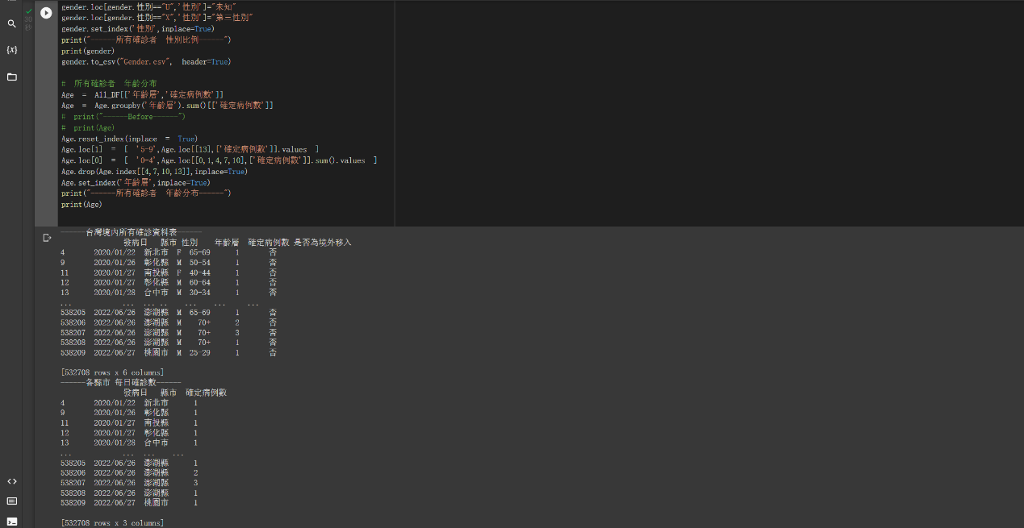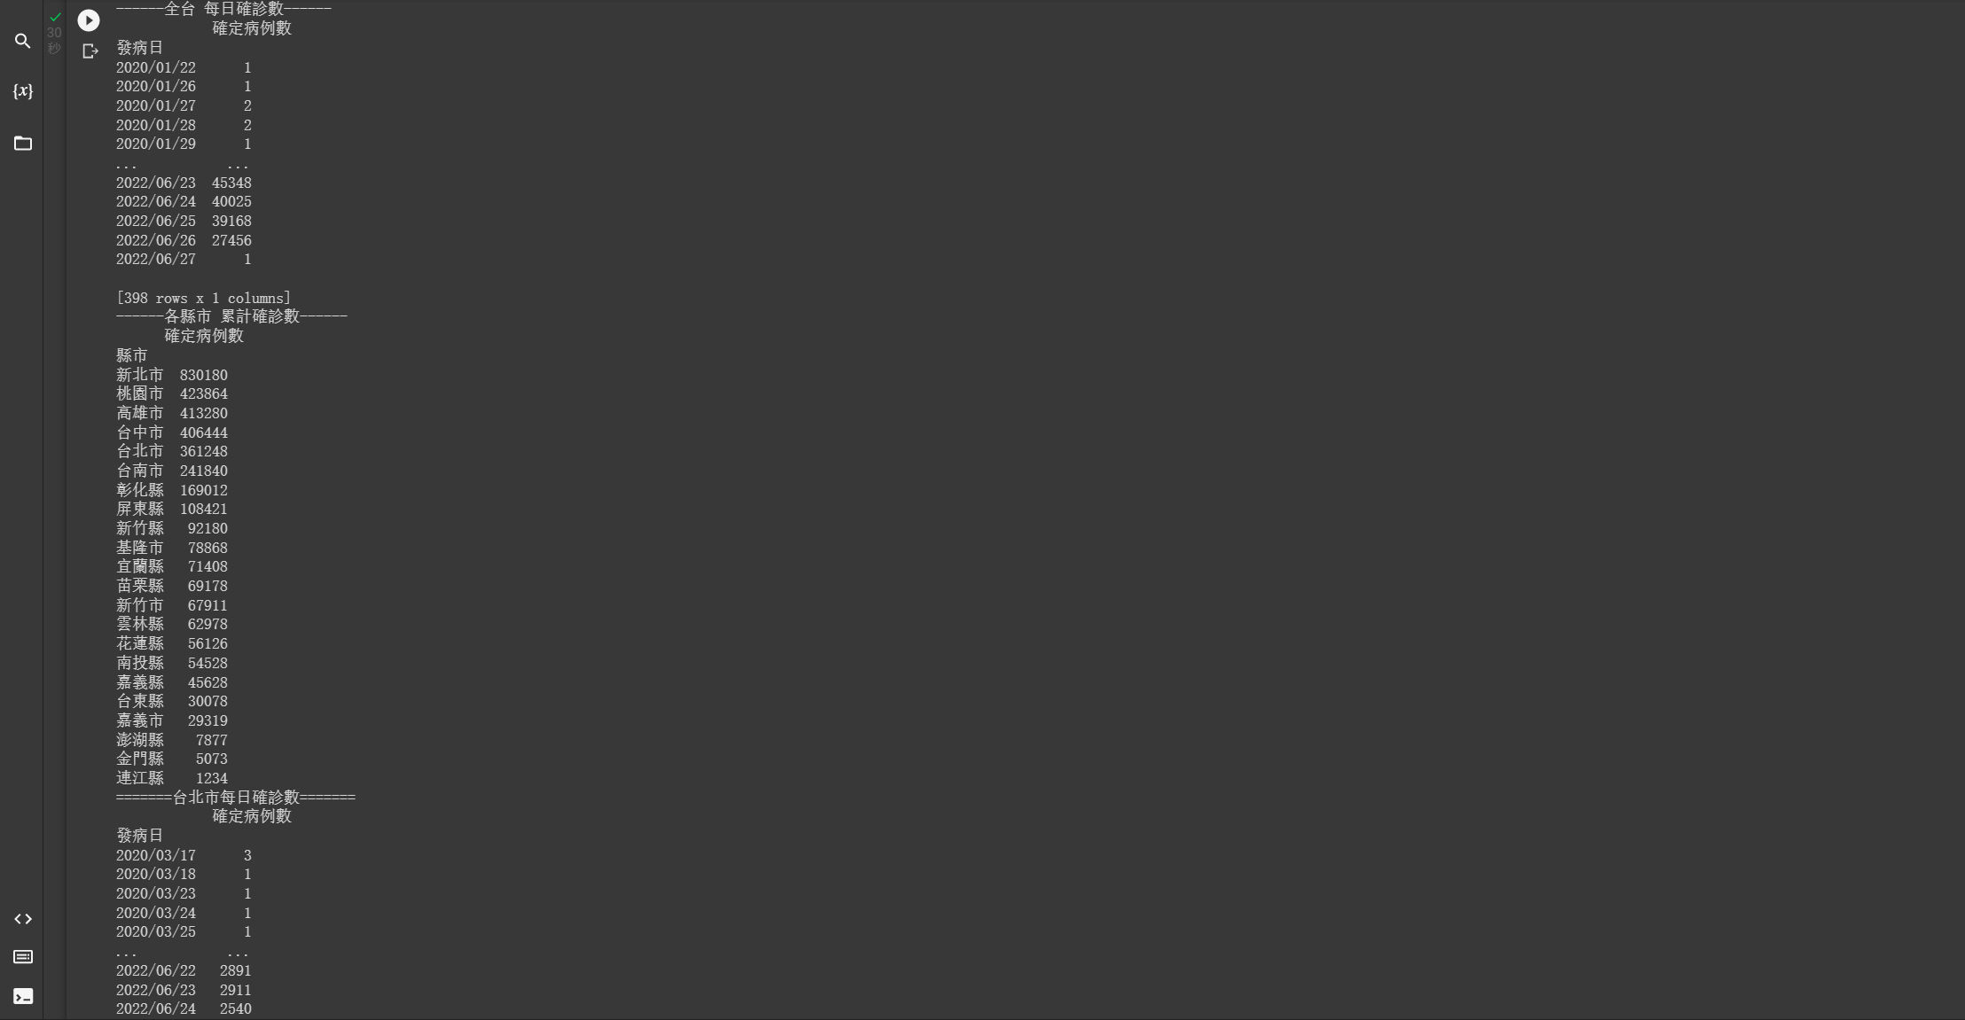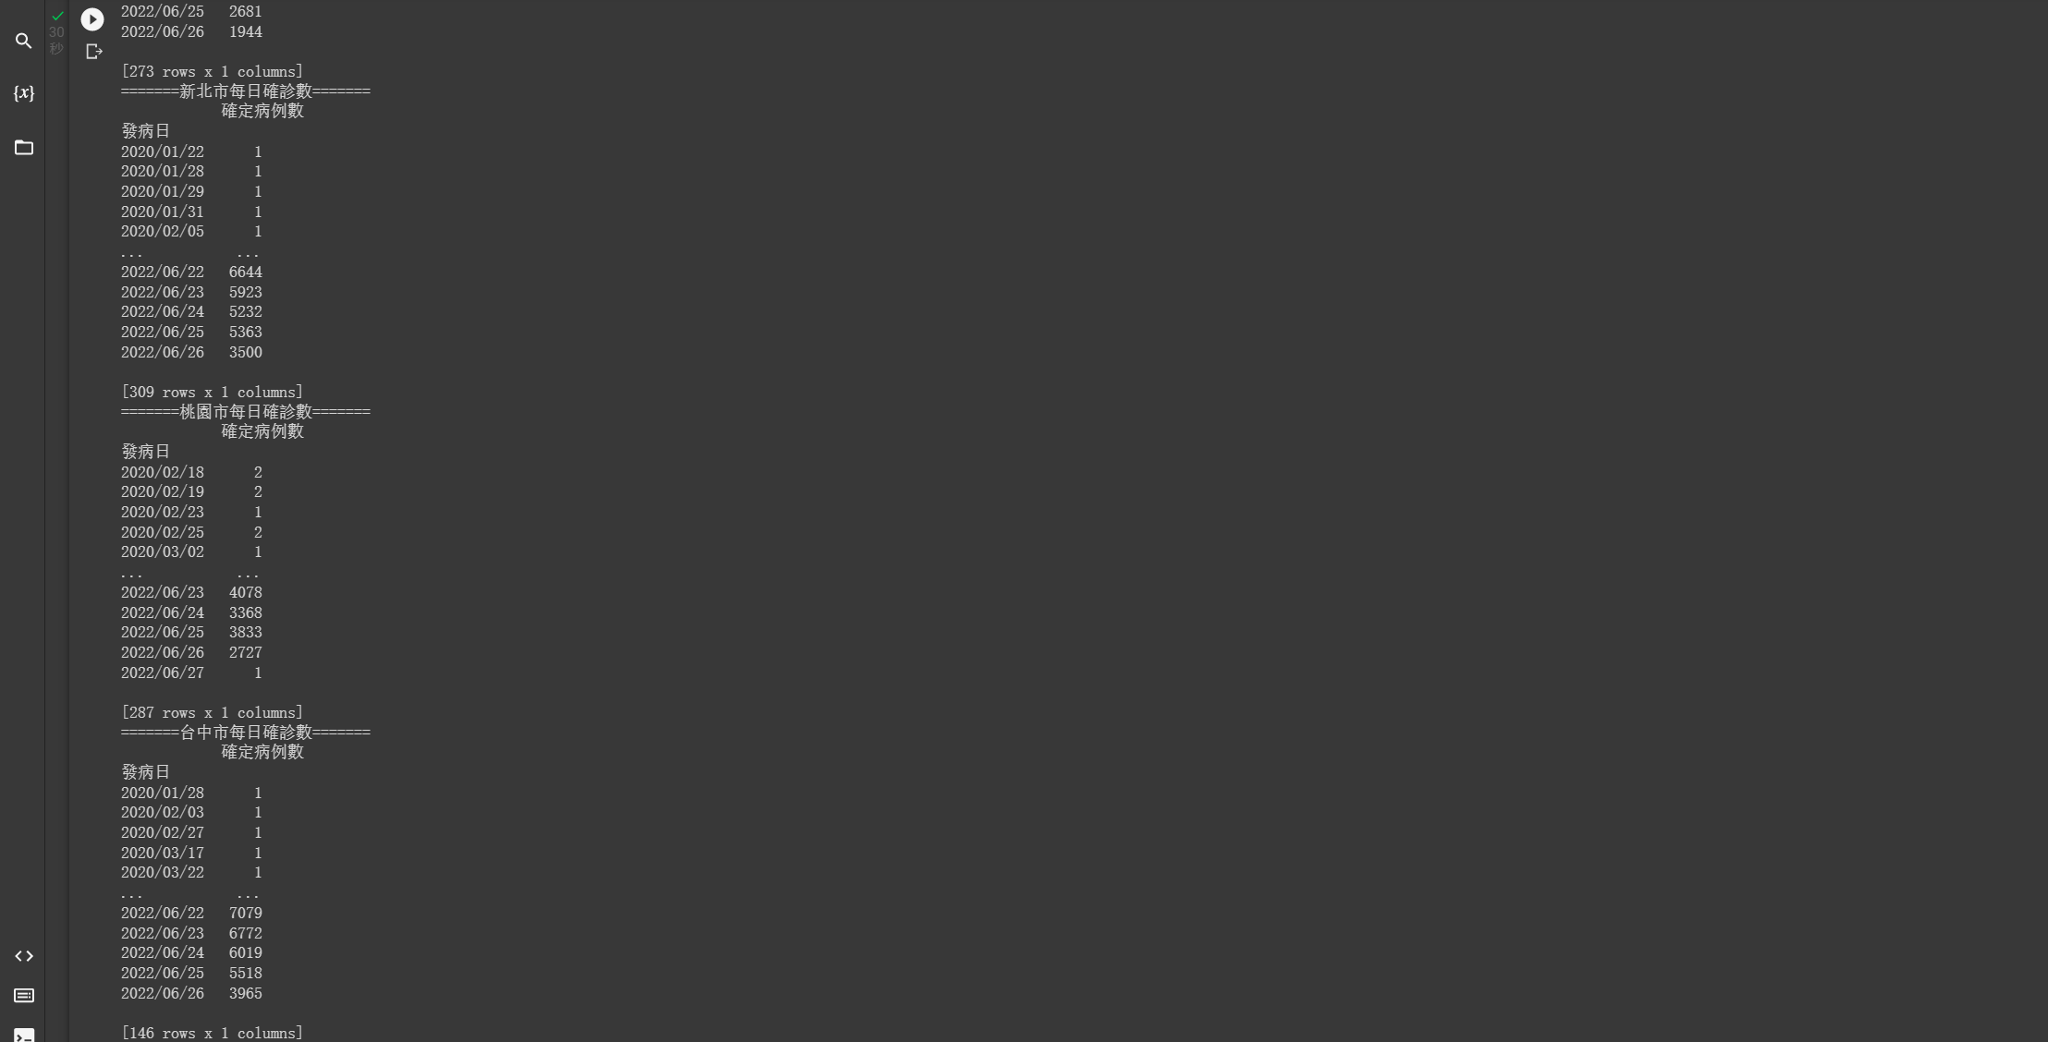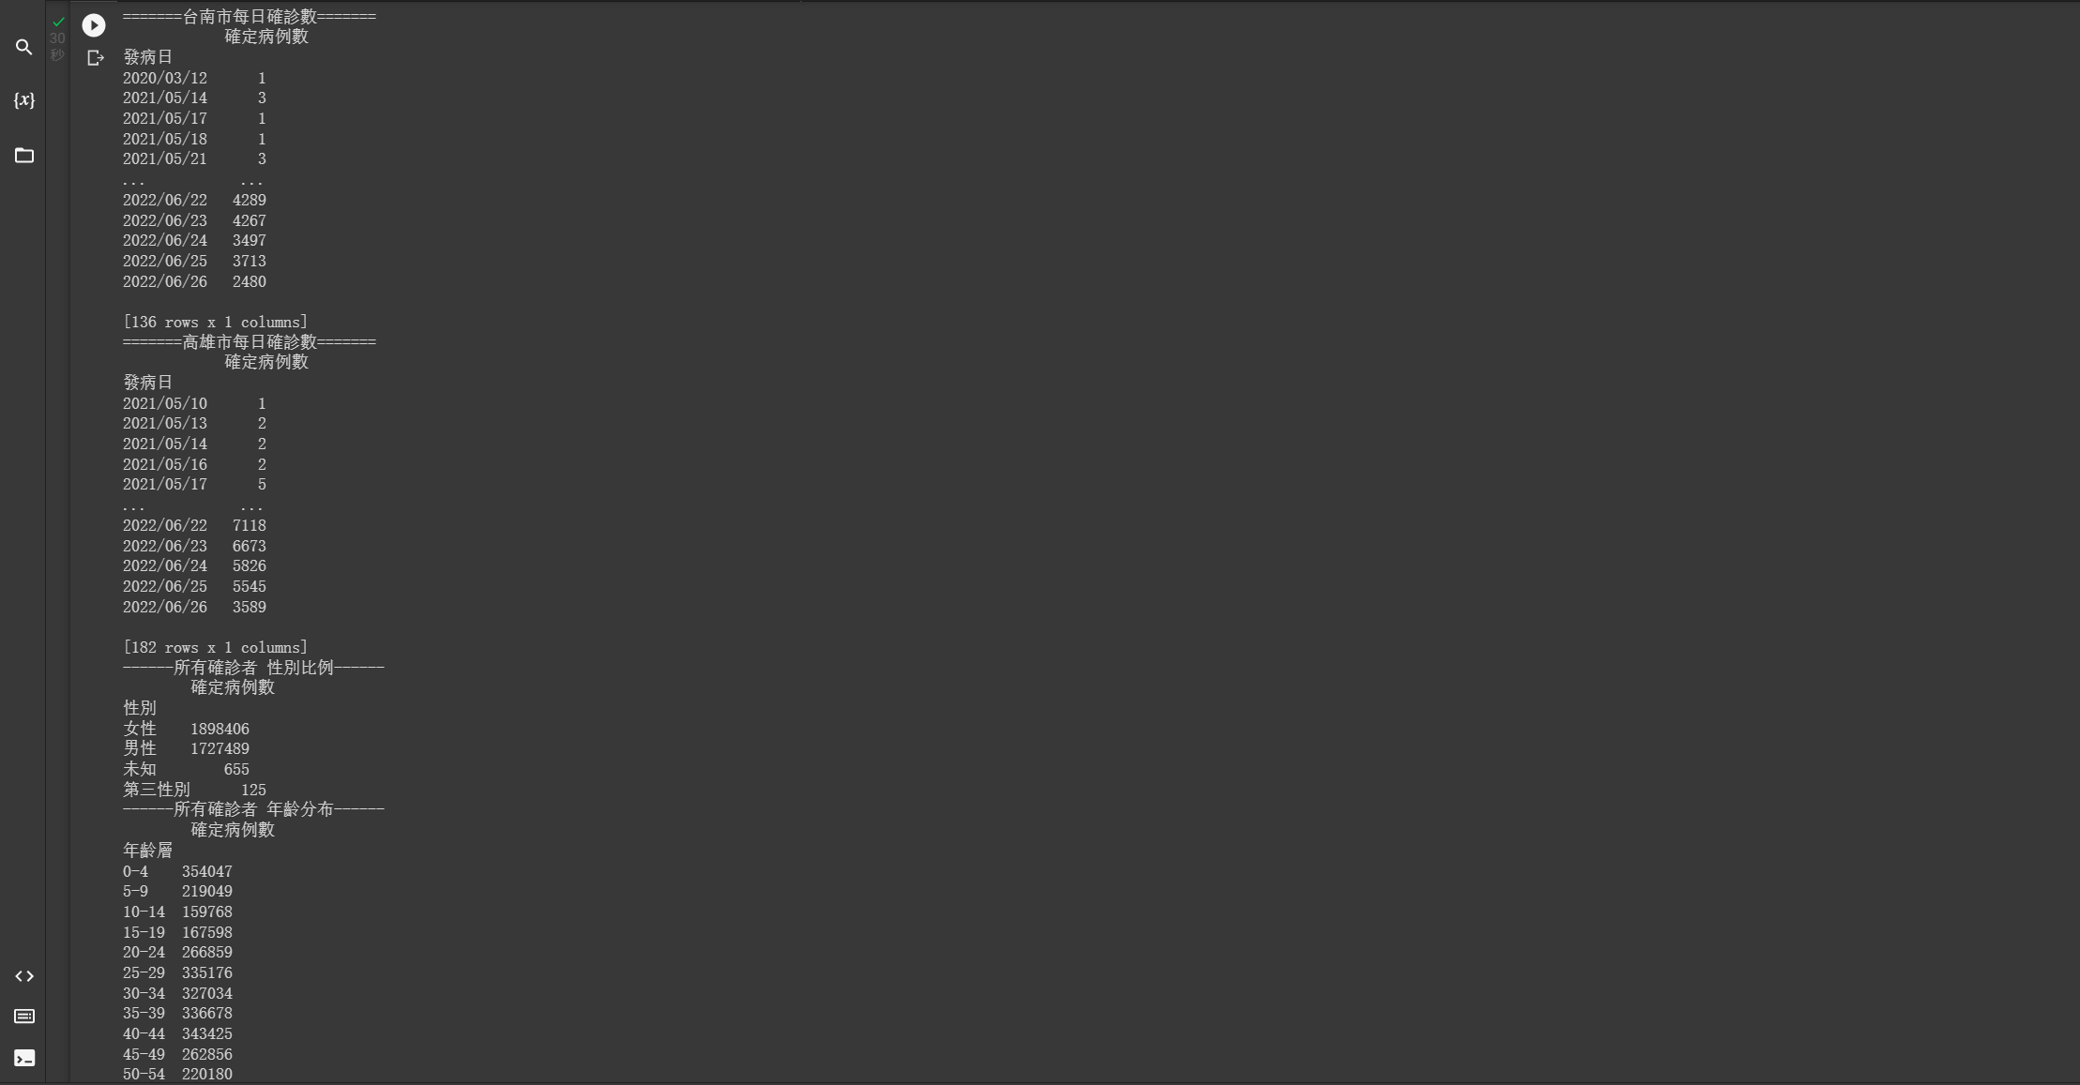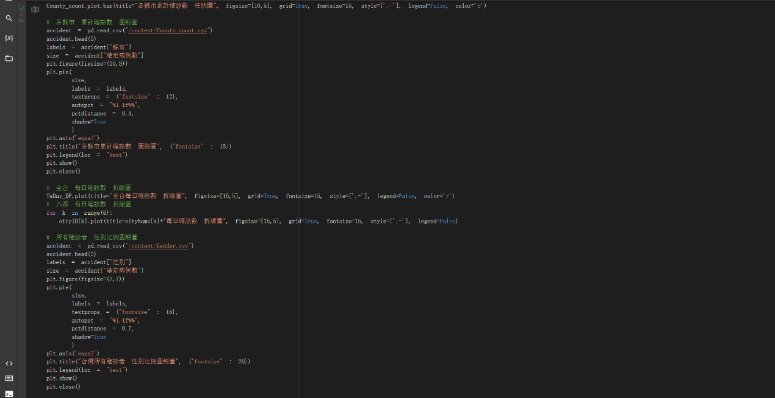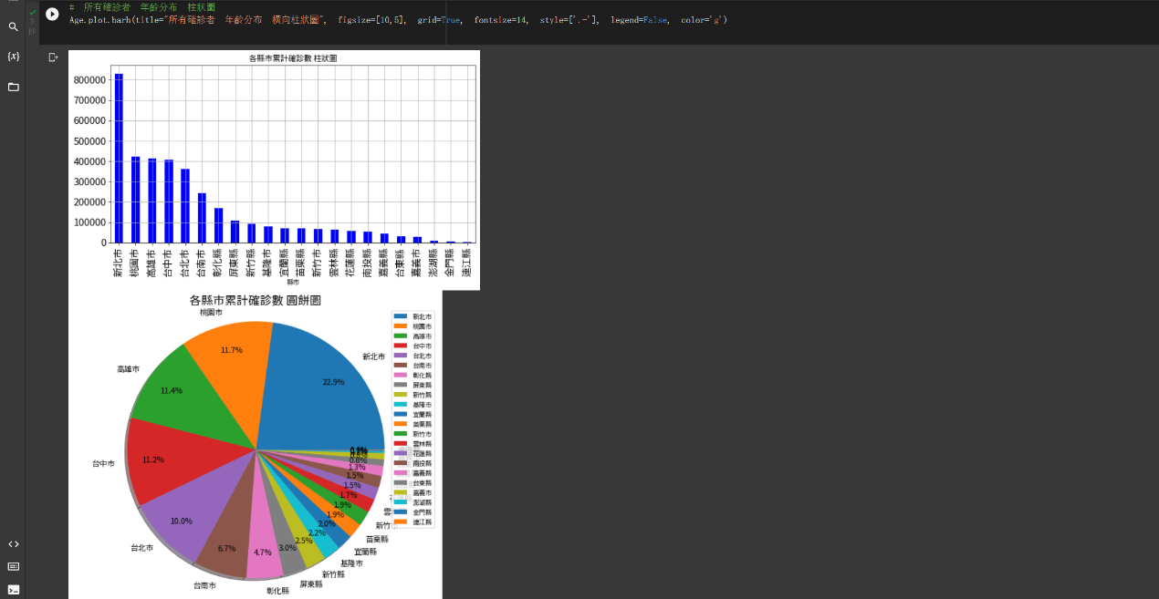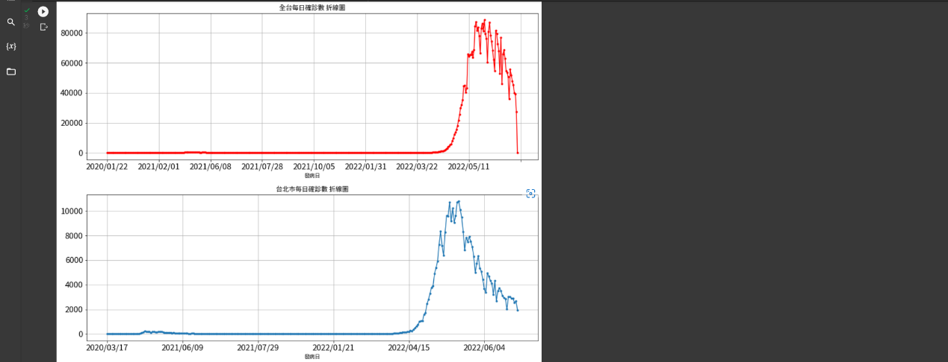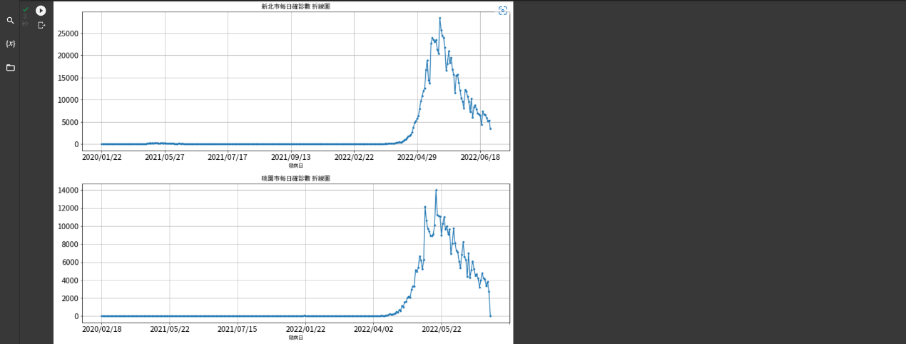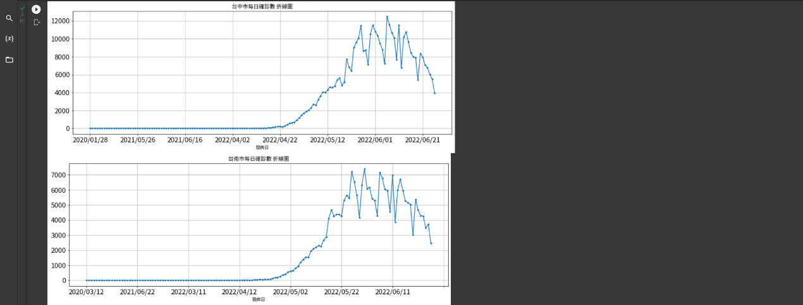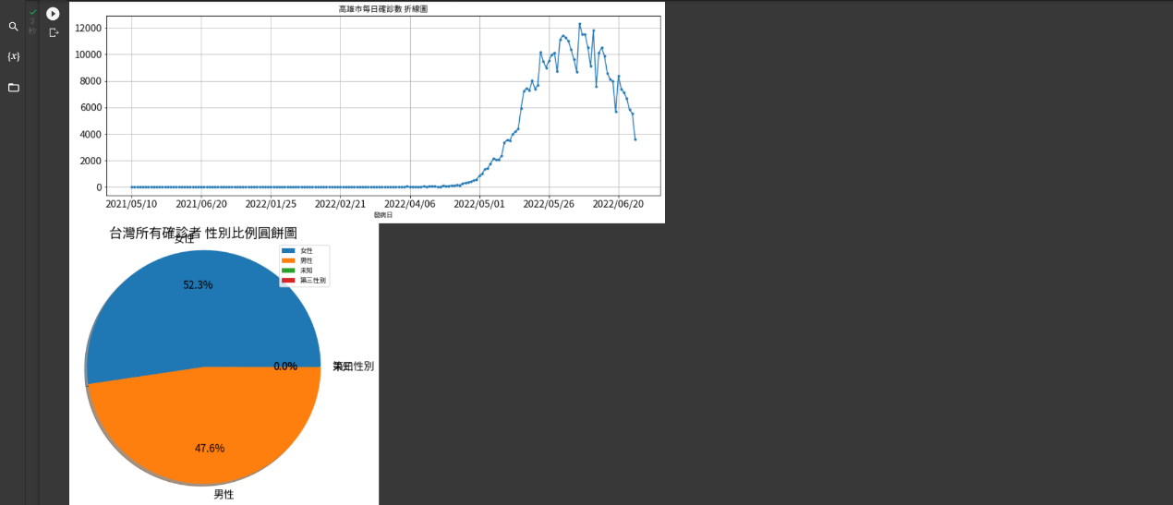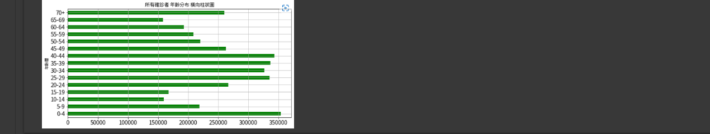

3.2 系統展示–PYTHON爬蟲程式

透過 ”政府資料開放平臺” 將檔案給讀進來，但由於原始檔案不方便觀看，所以將原始檔案進行轉換，並將所有資料存進 Data_DF 裡面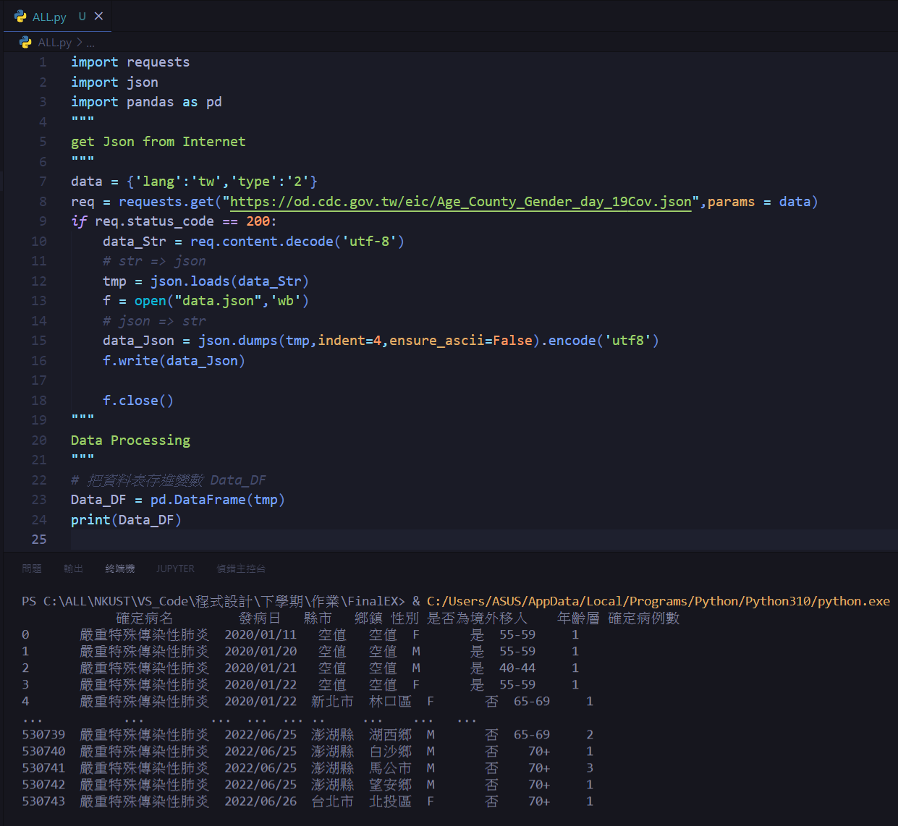

3.3 系統展示–PYTHON資料處理

1. 將需要的資料留著，並把境外移入的資料刪除，只考慮國內的確診資料，存進變數 All_DF。

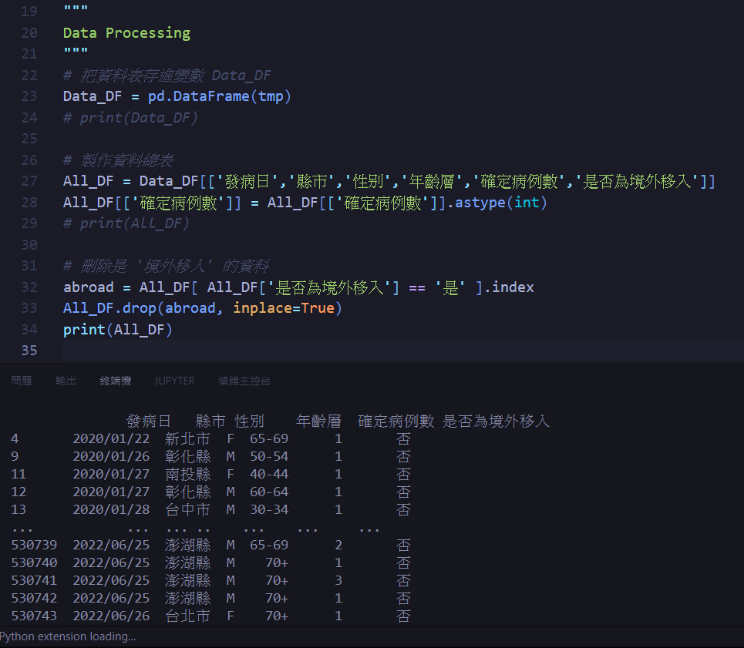

2. 製作含有各縣市的每日確診數資料 (Tw_DF)，

以及全台每日確診數的資料 (TwDay_DF) (可畫折線圖)。

3. 由2. 各縣市的每日確診數資Tw_DF，製作各縣市累計確診數資料(County_count)，並輸出成County_count.csv，可供畫圖。

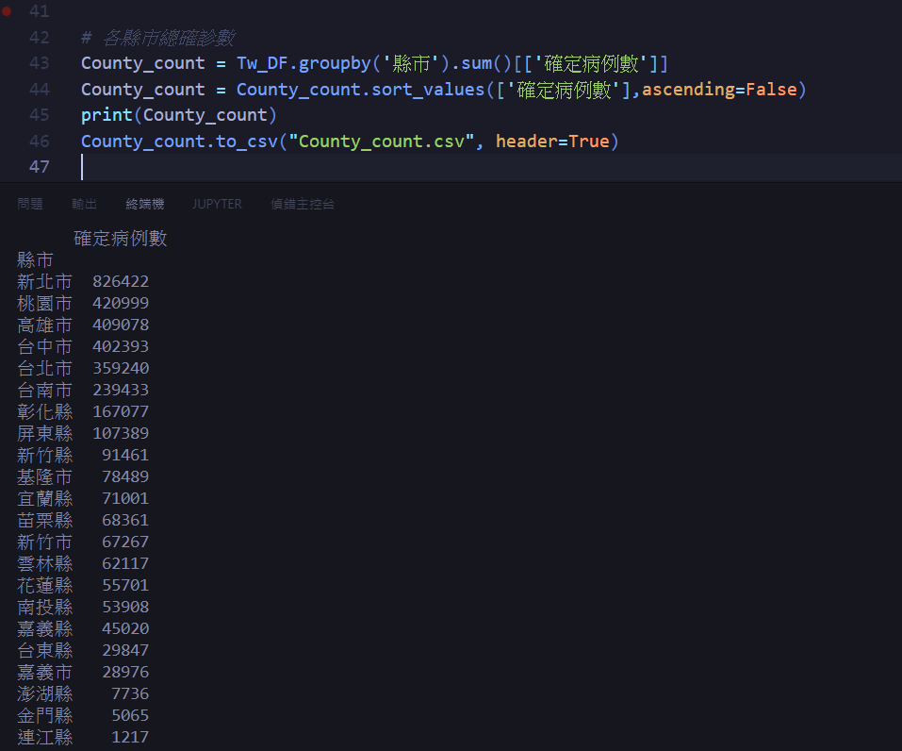

4. 由2.的 各縣市的每日確診數資Tw_DF ，製作各縣市每日確診數資料表，由於此段程式重複性很高，所以我把它寫成迴圈的形式，一次輸出所有縣市資料。

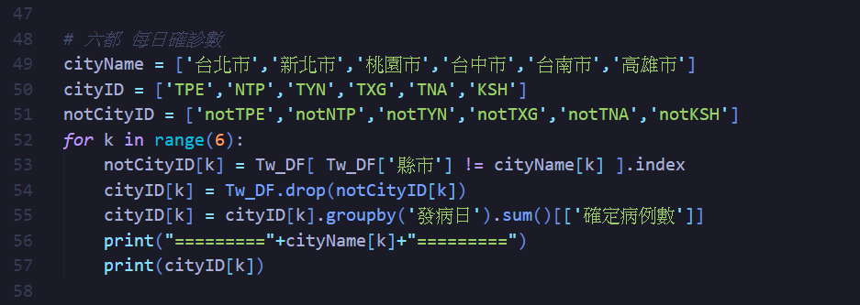

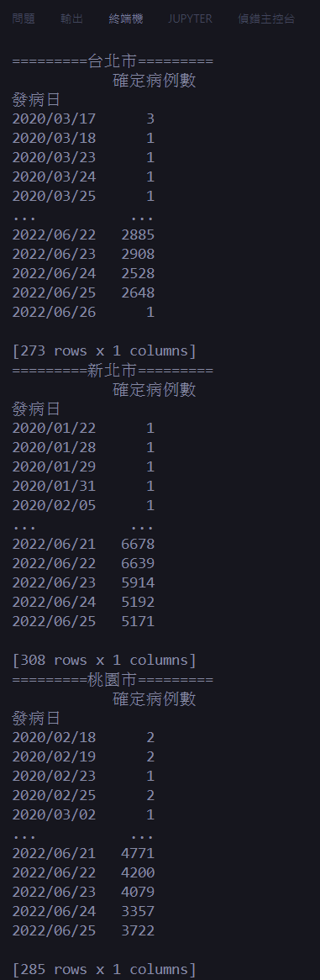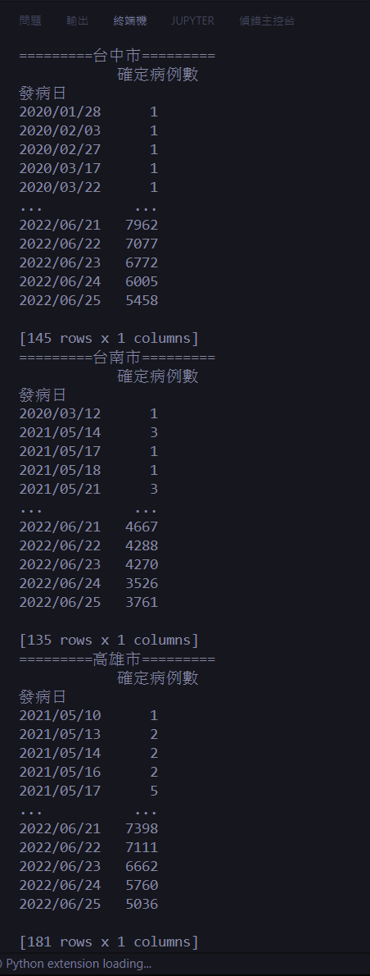

5. 將1.的All_DF資料中取出性別和確診數，並.groupby.sum，但原本的代號是FMUX較難理解，所以把它改為容易理解的名稱，並輸出成gender.csv，可供畫圖。

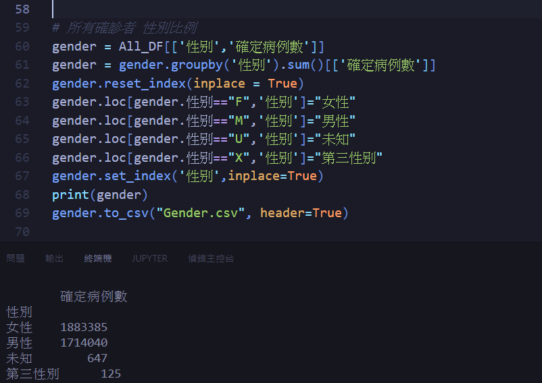

6-1. 將1.的All_DF資料中取年齡及確診數資料，分析各個年齡層的確診數量，但輸出的資料並不好看，因為他把0-4歲分開紀錄了，這樣畫出的圖會不好看

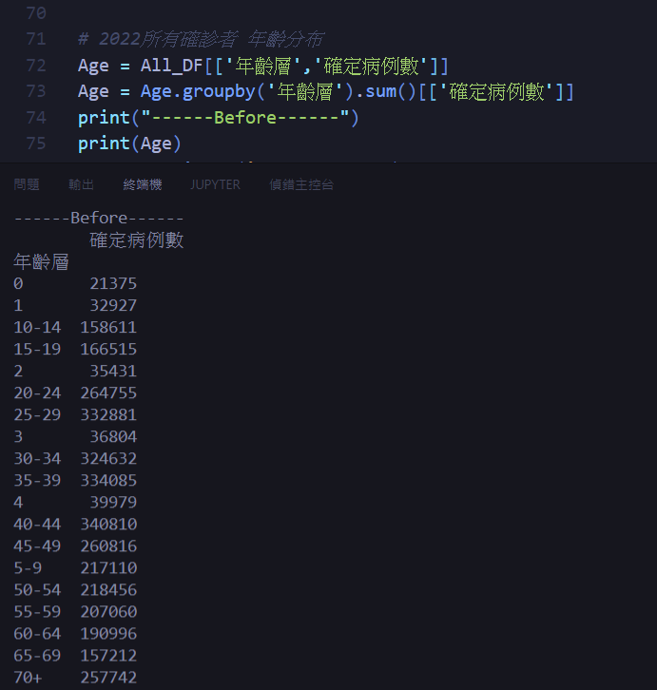

6-2. 所以我費了一番功夫，把0到4歲的資料整併，並插在第一筆資料前面。

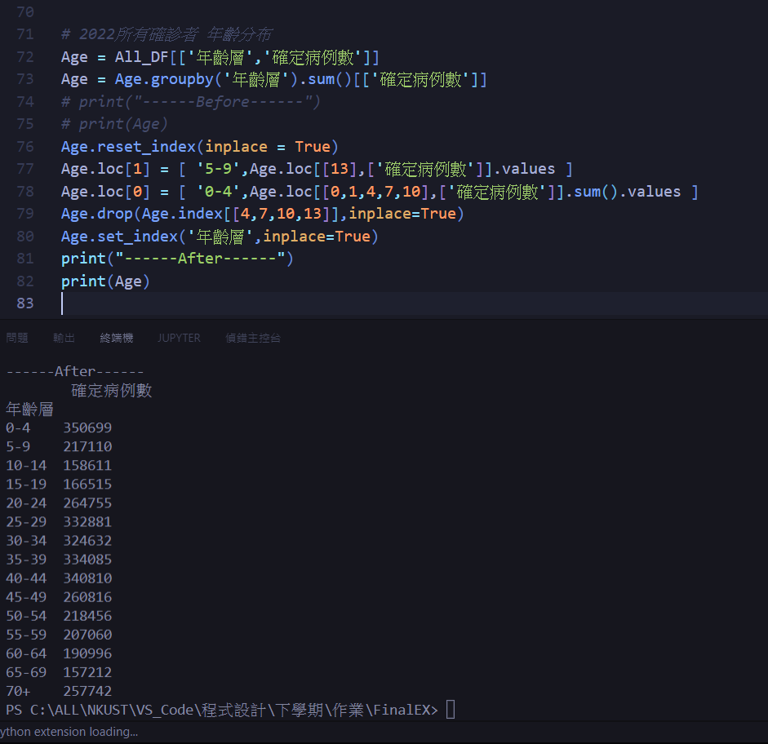

3.4 系統展示–Google Colaboratory繪圖

1. 先將畫圖需要的環境搭建好。

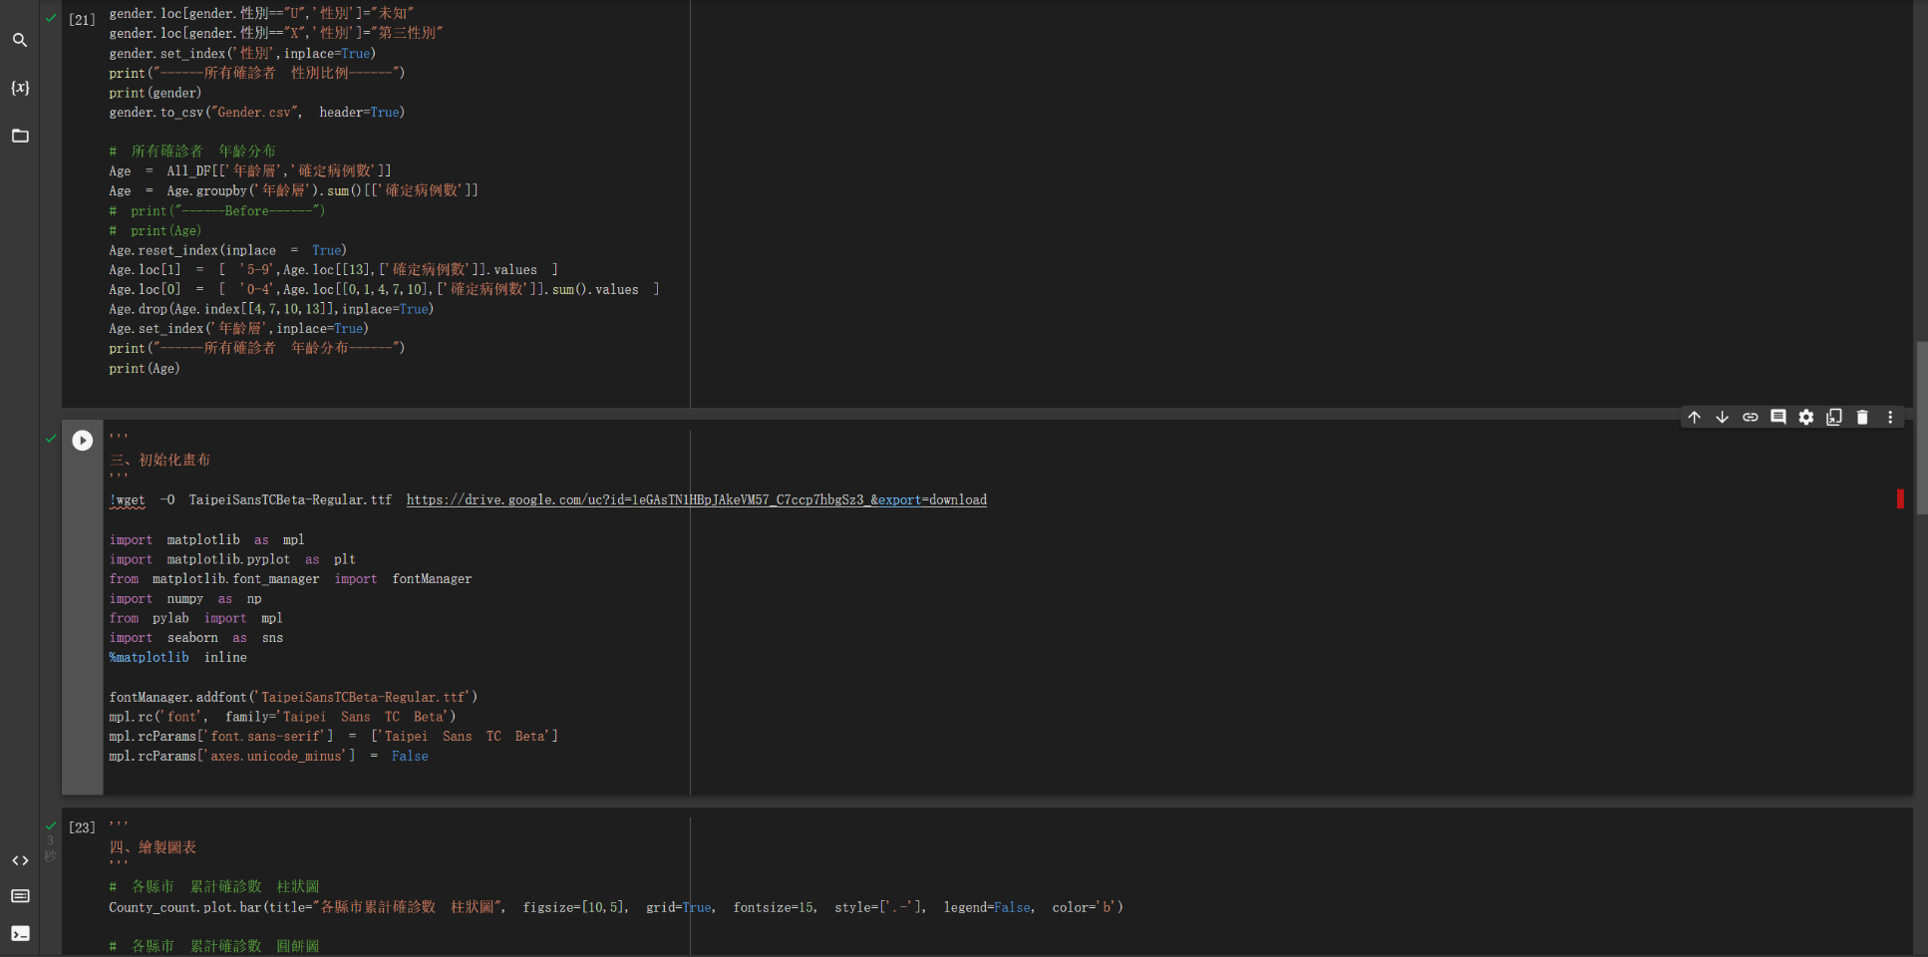

2. 開始繪圖

a. 各縣市累計確診柱狀圖

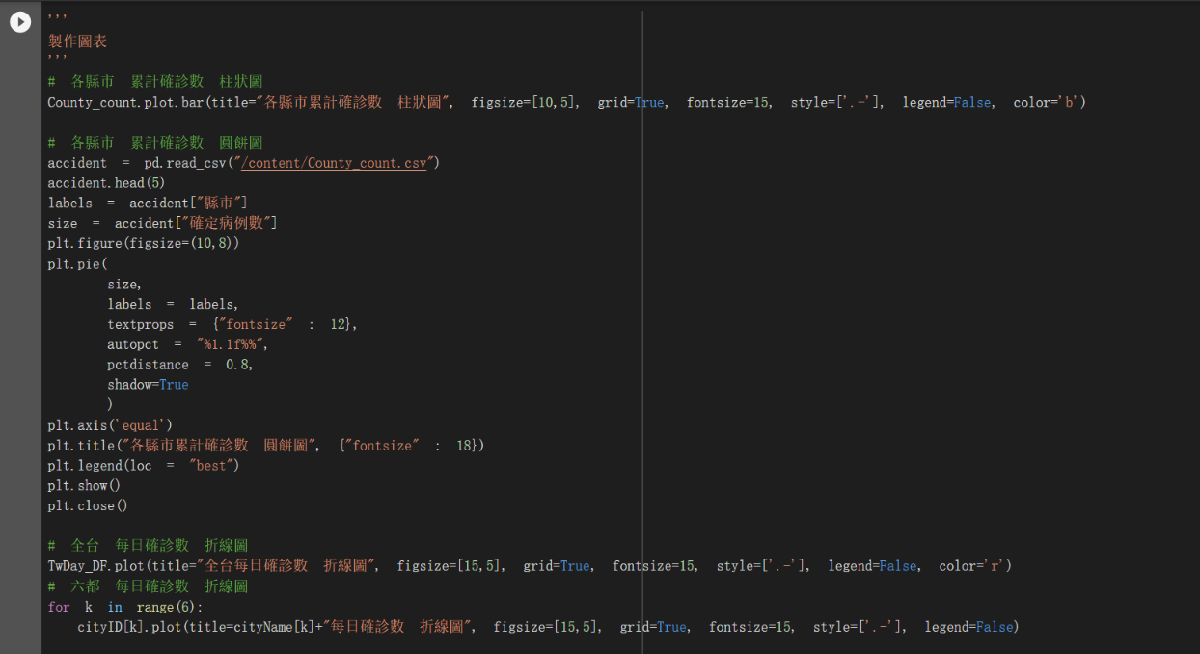

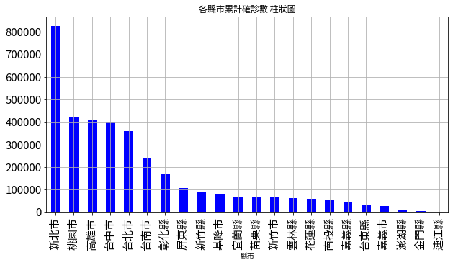

b. 各縣市累計確診圓餅圖

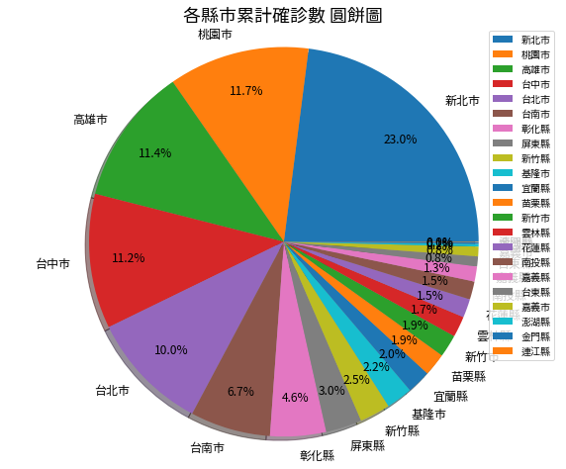

c. 全台每日確診數 折線圖

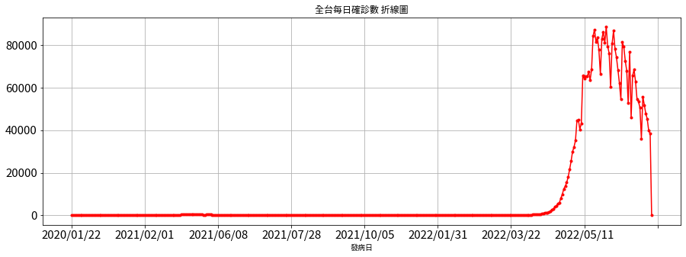

d. 六都每日確診數 折線圖



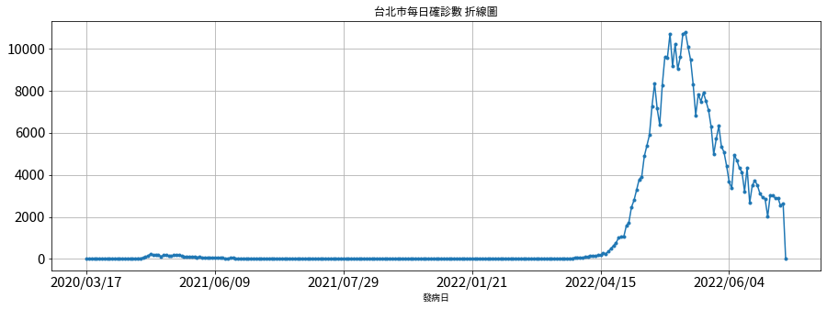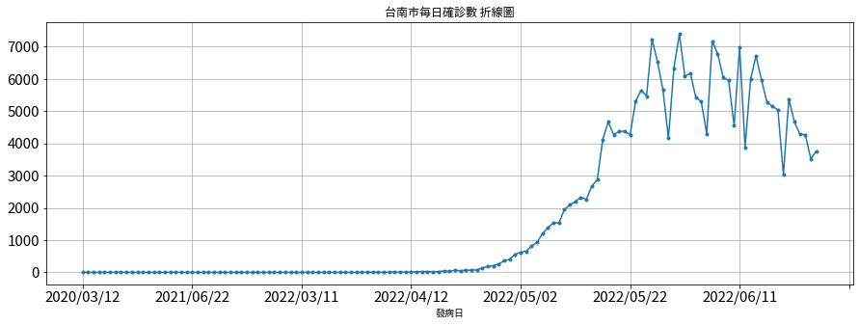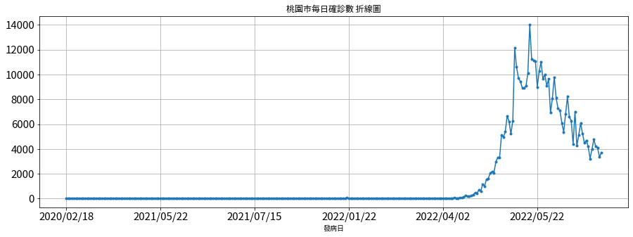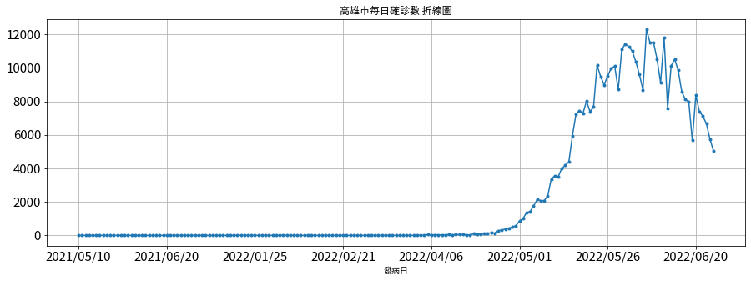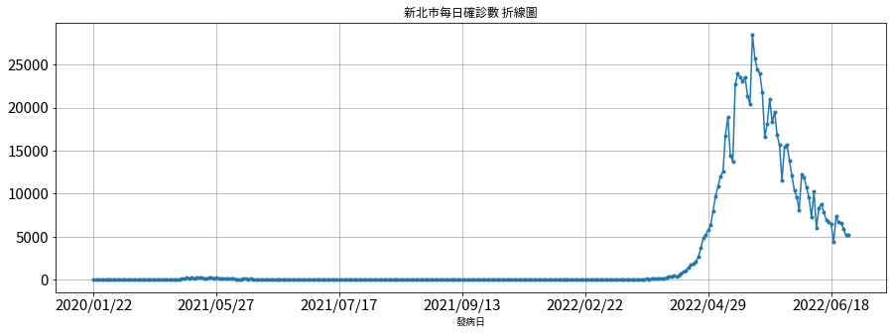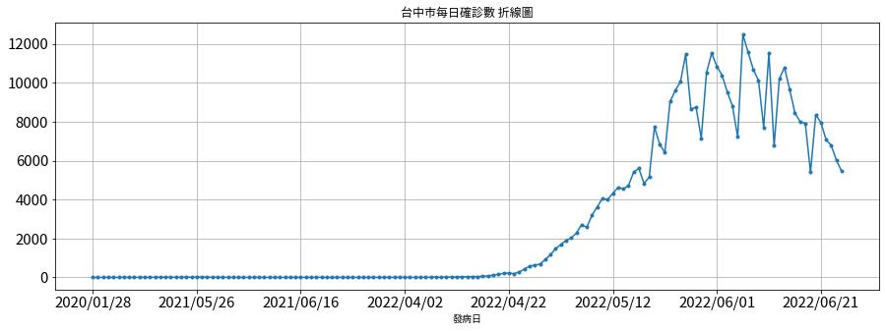

e.所有確診者性別比例 圓餅圖

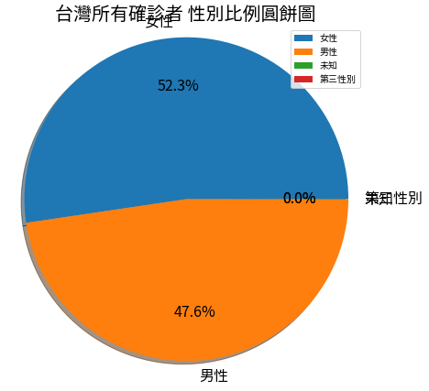

f. 所有確診者年齡分布 橫向柱狀圖

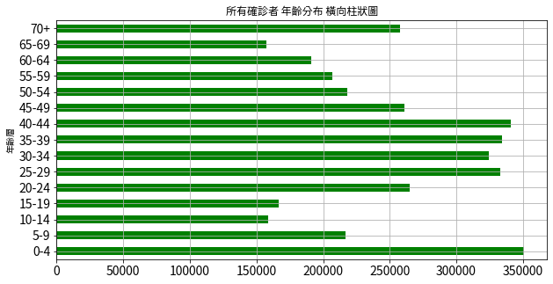

**第四章、 結論與未來展望**

整個專題，從資料抓取、資料整理到最後的圖表呈現，最耗時費工的便是資料整理，有了細心的資料整理才能最大化運用抓取的資料，呈現出視覺化的圖表。

透過網路爬蟲，從政府資料開放平臺上抓取了COVID-19地區年齡性別統計的相關資料，接著再進行格式的轉換並建立該檔案以方便查閱以及運用。

將資料經過各種處理後，透過Google Colaboratory這個免費平台，很方便的統合程式碼，做成一個容易使用的工具，三個按鈕就能輸出台灣最新的疫情的圖表資料。

未來希望能將數據做更詳細的分析，例如各縣市確診的性別比、年齡層，或更是結合因新冠死亡的資料，統計分析各年齡層死亡的數據等等，並透過圖表的呈現，讓人能一目了然的更快速了解事情，輔助決策者做決策。

**第五章、 參考文獻**

[1] 政府資料開放平臺：

[政府資料開放平臺 | 政府資料開放平臺 (data.gov.tw)](https://data.gov.tw/)

[2] 護照上的 X 性別：

[【護照上的 X 性別】 - 愛家投票 資訊平台 (voteforfamily.net)](https://voteforfamily.net/%E3%80%90%E8%AD%B7%E7%85%A7%E4%B8%8A%E7%9A%84-x-%E6%80%A7%E5%88%A5%E3%80%91/)

[3] Python 繪製折線圖 Plot Line Charts：

[Lecture_P_2_1Dplot slides (ntu.edu.tw)](http://homepage.ntu.edu.tw/~weitingc/fortran_lecture/Lecture_P_2_1Dplot.slides.html)

[4] 衛生福利部疾病管制署：

[首頁-衛生福利部疾病管制署 (cdc.gov.tw)](https://www.cdc.gov.tw/Home/Error404?aspxerrorpath=/Category/Page/vleOMKqwuEbIMgqaTeXG8A..)

[5] 「後疫情時代」的近未來：我們的生活可能發生哪些改變？：

[「後疫情時代」的近未來：我們的生活可能發生哪些改變？ - The News Lens 關鍵評論網](https://www.thenewslens.com/feature/post-covid-19)

[6] Python Pandas Howtos：

[Python Pandas Howtos | D棧 - Delft Stack](https://www.delftstack.com/zh-tw/howto/python-pandas/)

[7] 上課資訊：

[NKUST_IC_PYTHON2_110乙班_新版_因應GOOGLE政策 - Google 雲端硬碟](https://drive.google.com/drive/folders/1IxVuybTV4D5j1V9eHlDjKdpvyVZnfFPp)